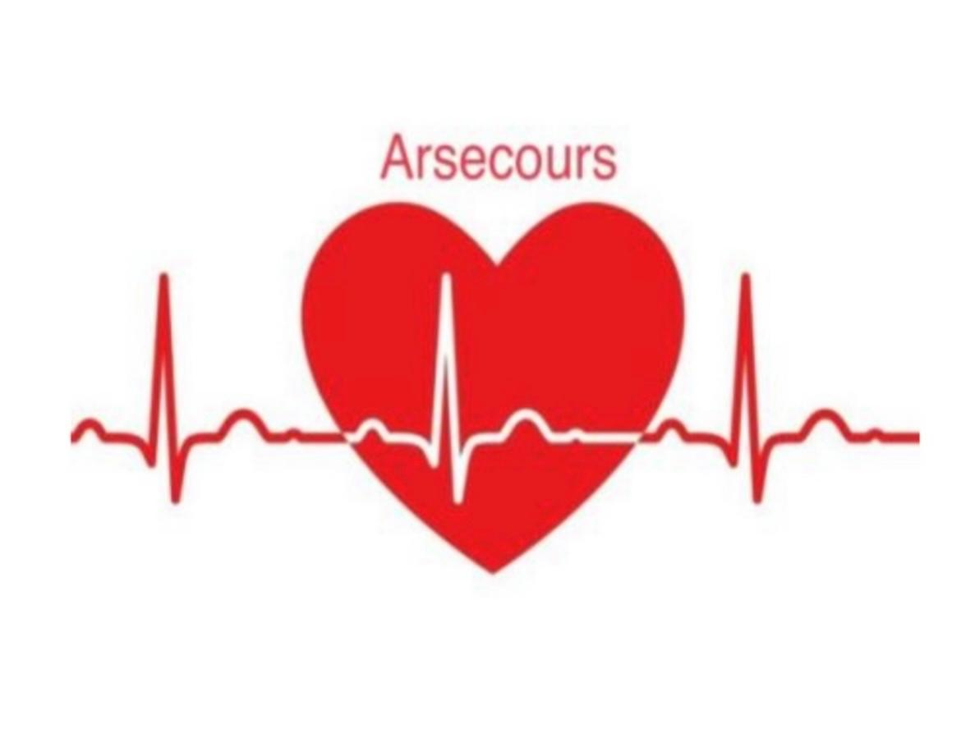

Programme de Formation AFGSU 2
Organisme : ARSECOURS
Conventionné avec le CESU 78 – Centre Hospitalier de Versailles

Objectif général
Permettre aux professionnels de santé d’acquérir les compétences nécessaires pour identifier, prendre en charge et assurer la coordination lors des urgences vitales et potentielles, y compris en situation sanitaire exceptionnelle.

Public concerné
Professionnels de santé et étudiants en santé exerçant dans les établissements de santé, médico-sociaux ou dans le secteur libéral.

Prérequis
Aucun.

Durée de la formation
21 heures (soit 3 journées de 7 heures)
Formation conforme au référentiel national CESU (DGOS, version 2021).

Encadrement pédagogique
Formateurs certifiés AFGSU par le CESU 78, professionnels de santé expérimentés.
Coordination pédagogique assurée par ARSECOURS, en lien avec le Centre Hospitalier de Versailles (CESU 78).

Méthodes pédagogiques
Alternance d’apports théoriques, d’ateliers pratiques et de mises en situation simulées (cas concrets, jeux de rôle).
Utilisation de matériel de simulation haute fidélité et d’outils audiovisuels.
Évaluation continue des acquis tout au long de la formation.

Module 1 : Urgences vitales
- • Identifier une urgence vitale et assurer la prise en charge adaptée.
- • Protéger, alerter, évaluer la victime.
- • Mettre en œuvre les gestes de secours devant : obstruction des voies aériennes, hémorragie externe, perte de connaissance, arrêt cardiaque (utilisation du DAE).
- • Réanimation cardio-pulmonaire adulte, enfant et nourrisson.

Module 2 : Urgences potentielles
- • Identifier et assurer la prise en charge d’une urgence potentielle.
- • Conduite à tenir devant : malaise, brûlure, traumatisme, plaie, fracture.
- • Prévention des infections associées aux soins lors de gestes de secours.
- • Gestion du stress en situation d’urgence.

Module 3 : Situations sanitaires exceptionnelles (SSE)
- • Connaître l’organisation du système de santé en cas de SSE.
- • Identifier les risques NRBC-E (Nucléaire, Radiologique, Biologique, Chimique, Explosif).
- • Appliquer les conduites à tenir face à une SSE.
- • Participer à la mise en œuvre du plan blanc ou plan bleu.

Évaluation et validation
Évaluation formative continue.
Attestation de formation AFGSU niveau 2, délivrée par le CESU 78 après validation des compétences.

Modalités pratiques
Lieu : Dans vos locaux (intra-entreprise) ou sur site, en lien avec le CESU 78
Effectif : 6 à 12 stagiaires par session
Accessibilité : Formation accessible aux personnes en situation de handicap (adaptation possible)

Contact ARSECOURS
📍 15 Place Guy de Maupassant, 94450 Limeil-Brévannes
📧 alain.margaretta1109@gmail.com
📞 06 06 93 47 104
Organisme conventionné CESU 78 – CH de Versailles

